Sistema Web para Evaluación de Modelos mediante Matriz de Confusión

Introducción
El presente informe describe el módulo de matriz de confusión implementado en el sistema web de análisis multivariado.
La matriz de confusión es una herramienta utilizada para evaluar el rendimiento de modelos de clasificación, permitiendo medir la precisión de las predicciones realizadas.
Este módulo ayuda a comparar resultados reales con resultados predichos.
Analisis

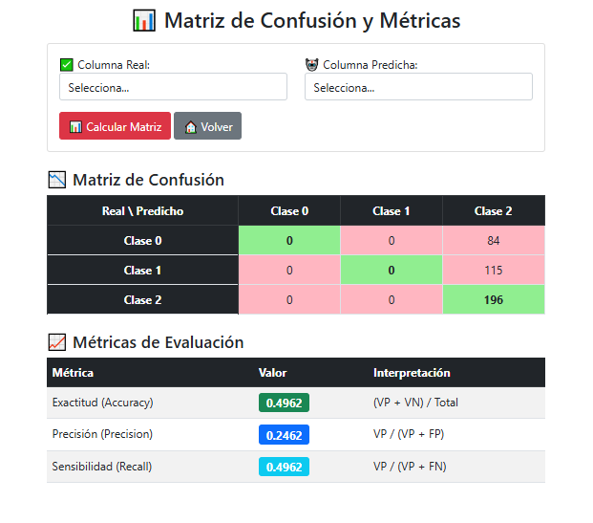
Resultados del módulo "Matriz de Confusión y Métricas" tras evaluar un clasificador multiclase. En el panel central se despliega una matriz de confusión de $3 \times 3$ (Clase 0, Clase 1 y Clase 2) que muestra la distribución de las predicciones frente a los valores reales; se observa una fuerte tendencia del modelo a clasificar los datos erróneamente en la "Clase 2". En la sección inferior se detalla la tabla de "Métricas de Evaluación" con los indicadores globales obtenidos: Exactitud (Accuracy) de 0.4962, Precisión (Precision) de 0.2462 y Sensibilidad (Recall) de 0.4962, incluyendo las fórmulas e interpretaciones matemáticas correspondientes para cada métrica basadas en Verdaderos Positivos (VP), Verdaderos Negativos (VN), Falsos Positivos (FP) y Falsos Negativos (FN).

